Ходорковский Анатолий Борисович МХК
e-mail (адрес эл. почты): _ tolya.xodorkowskij@yandex.ru _
№  группы |  | Наименование темы | Содержание задания | Образовательные ресурсы | Сроки выполнения | Примечание
151 | УРОК  № 78  УРОК  № 79  УРОК  № 80  УРОК  № 81  Урок  №82 | Культура  XIX – XX вв.  Культура  XIX – XX вв.  Культура XIX– XX вв.  Культура XIX – XX вв. | УРОК № 78  Режиссерский театр  Режиссёрский театр К. С. Станиславского и В. И. Немировича-Данченко  Реформаторами отечественной театральной сцены по праву считаются Константин Сергеевич Станиславский (Алексеев, 1863—1938) и Владимир Иванович Немирович-Данченко (1858—1943). С именами этих выдающихся режиссёров ассоциируются два замечательных события — основание Московского Художественного театра (МХТ, 1898) и создание «системы» сценического творчества.  «Первый, разумный, нравственный, общедоступный театр», служивший «душевным запросам современного зрителя», на долгие годы определил основные направления и перспективы развития театрального искусства. В письме к В. И. Немировичу-Данченко А. П. Чехов отмечал:  «Художественный театр — это лучшая страница той книги, которая когда-либо будет написана о современном русском театре».  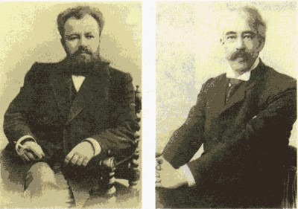  В. И. Немирович-Данченко и К. С. Станиславский. Фото  Самые известные спектакли МХТ этого периода — «Царь Фёдор Иоаннович» и «Чайка» (1898), «Мещане» и «На дне» (1902), «Горе от ума» (1906 и 1938), «Синяя птица» и «Ревизор» (1908), «Месяц в деревне» (1909), «На всякого мудреца довольно простоты» и «Братья Карамазовы» (1910), «Живой труп» и «Гамлет» (1911), «Дни Турбиных» и «Горячее сердце» (1926), «Женитьба Фигаро» и «Бронепоезд 14-69» (1927), «Воскресение» (1930), «Мёртвые души» (1932), «Анна Каренина» (1937), «Три сестры» (1940) — незабываемые страницы в истории отечественного театра.  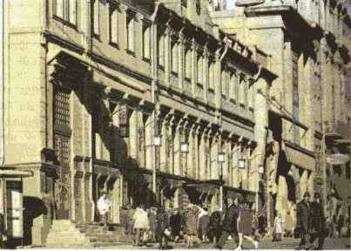  Здание Московского Художественного театра.  Главной универсальной идеей руководителей театра стала духовная и жизненная правда, являвшаяся высшим критерием режиссуры и актёрской игры. Станиславский писал:  «Нам нужна правда... духовная — психологическая, то есть последовательность, логичность переливов чувств, верный ритм и темп самих переживаний и красок самого чувства. Нам нужна духовная правда, доходящая до реализма и даже натурализма своей природной естественности».  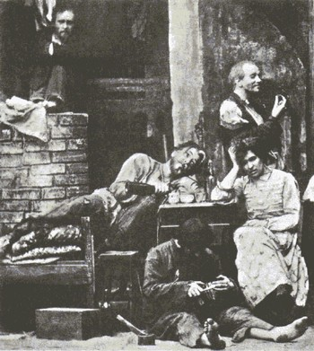  Сцена из спектакля МХТ «На дне» по пьесе М. Горького. 1902 г.  Утвердить правду жизни на сцене, изгнать «гадость» театральщины с подмостков, сделать заметнее фальшь и лицемерие в окружающем мире — вот что была призвана решить сценическая реформа, предпринятая Станиславским и Немировичем-Данченко. Всему, что идёт от «зрелища» и обращено только к «глазу и уху» публики, была объявлена бескомпромиссная война. Театр не может и не должен работать для «забавы сытых людей». Знаменитое «Не верю!» Станиславского было обращено к тем актёрам, которые несли на сцену неточность и приблизительность. Не раз призывали режиссёры помнить о том, что театр живёт не блеском огней, не роскошью декораций и костюмов, не эффектными мизансценами, а «идеями драматурга».  Общая совместная работа режиссёра и драматурга стала одним из главных девизов проводимой реформы. Обращение к лучшим произведениям отечественной классики, обновление репертуара за счёт современной драматургии Л. Н. Толстого, А. П. Чехова, М. Горького и М. А. Булгакова во многом определили творческие поиски руководителей МХТ. Проблема соотношения классики и современной драматургии в репертуаре театра была особенно актуальной. В её решении Немирович-Данчен-ко был абсолютно категоричен:  «Если театр посвящает себя исключительно классическому репертуару и совсем не отражает в себе современной жизни, то он рискует очень скоро стать академически мёртвым... Театр должен служить душевным запросам современного зрителя... Необходим захват обширного круга мучающих современного зрителя вопросов».  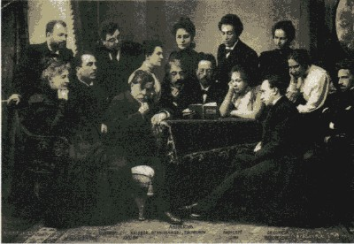  А. П. Чехов читает труппе МХТ пьесу «Чайка». 1898 г.  Первостепенное значение в «системе» Станиславского получил подтекст, «подводное течение» пьесы, которое, по мнению режиссёра, способно разрушить связи между людьми. Задача подтекста гораздо более важная — восстановить эти разрушенные связи. Из такого внутреннего подтекста возникали знаменитые паузы, шумы, звуки и голоса спектаклей МХТ. Ставя заведомо «несценичные» пьесы, в которых отсутствовали внешняя динамическая интрига, яркие и страстные поступки героев, Станиславский требовал передачи их напряжённой духовной жизни, невысказанных чувств и настроений.  «Система» Станиславского и Немировича-Данченко дала ключ к осознанному владению творческим процессом и предложила актёру такое сценическое поведение, которое приводит к его «перевоплощению» в сценический образ. Говоря об игре актёра, Станиславский ввёл важнейшее понятие «сверхзадача», под которой он понимал ту конечную цель, которая выражает идейную суть роли. Для решения «сверхзадачи» актёру необходимо понять суть («зерно») роли, образа. Интересный пример поиска «зерна» образа Репетилова из комедии А. С. Грибоедова «Горе от ума» приводил Немирович-Данченко:  «Зерно Репетилова — болтун. Если актёр всё время будет “обмакивать” свою мысль в то, что он болтун, да ещё нагретый вином, да ещё светский человек, да ещё немного “барин”, и прибавит сюда ещё целый ряд чёрточек, то и выявится характер Репетилова».  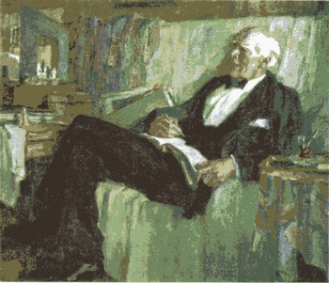  Н. П. Ульянов. К. С. Станиславский во время репетиции. 1947 г. Государственная Третьяковская галерея  Вместо привычных характерных ролей Станиславский впервые стал строить характеры героев на парадоксах, на алогичной игре, на несовпадении внешнего и внутреннего облика. Нередко он говорил: «Когда играешь злого, — ищи, где он добрый». Нащупав «зерно» образа, актёр проникается «ролью в себе», чтобы полностью слиться с ней. Тогда и наступает искусство перевоплощения. Суть перевоплощения состояла не в изменении внешнего облика до неузнаваемости, а в умении достичь такого уровня сопереживания, чтобы ощутить себя тем персонажем, который изображается на сцене.  Станиславский различал два вида перевоплощения актёра: внешнее (с помощью грима, жестов, мимики, интонаций, особенностей диалекта) и внутреннее (раскрытие духовного мира героя, его нравственных качеств, основных черт характера). Эти два вида перевоплощения, происходящие одновременно, и есть вершина актёрского искусства.  В основе «системы» лежали законы сотрудничества режиссёра и актёра в процессе создания спектакля. Не раз Станиславский подчёркивал, что актёр — это «единственный царь и владыка сцены» и на него нельзя смотреть как «на вешалку для своих идей». «Прекрасно выученный, но неталантливо чувствующий» актёр «напоминает умную книгу в красивом переплёте с вырванными лучшими её страницами».  Не сразу, а постепенно приходило переосмысление функций и принципов работы постановщика. Главную задачу режиссёра Станиславский видел в том, чтобы «почувствовать индивидуальность актёра», «одновременно следовать за волей актёра и направлять её». Это вовсе не означало, что режиссёр подавлял волю актёра. Напротив, показывая ему, как надо играть, обосновывая каждую реплику, каждый жест и каждое действие на сцене, он не должен присутствовать в игре актёра. Режиссёр должен стремиться к тому, чтобы «и следа его не было видно». Он должен... «потонуть в актёре». В книге «Моя жизнь в искусстве» (1911) Станиславский писал:  «...Я пришёл к убеждению, что творческая работа режиссёра должна совершаться совместно с работой актёров, не опережая и не связывая её. Помогать творчеству актёров... наблюдая за тем, чтобы оно органически вырастало из единого художественного зерна драмы, так же, как и всё внешнее оформление спектакля, — такова, по моему мнению, задача современного режиссёра».  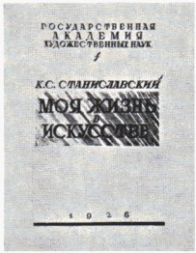  Издание книги К. С. Станиславского «Моя жизнь в искусстве»  Трудно переоценить значение реформы, осуществлённой Станиславским и Немировичем-Данченко в области театрального искусства. Сделанные ими открытия по-прежнему актуальны и являются всемирным достоянием в области художественной культуры.  УРОК № 79  РУССКИЙ АВАНГАРД  Русский авангард начала XX века. Стили и направления  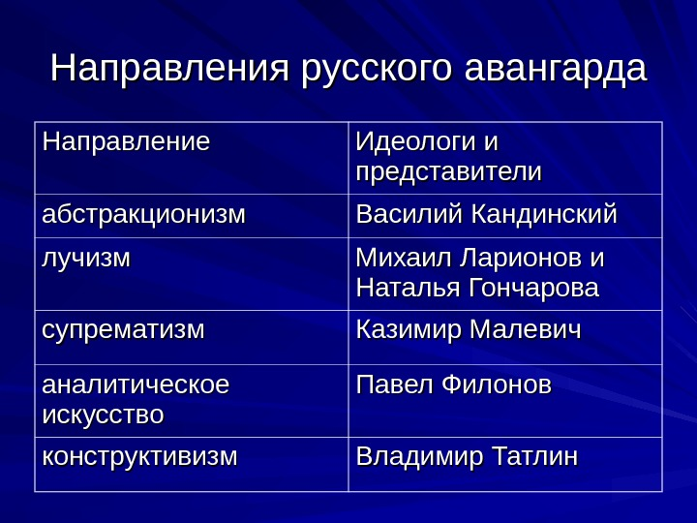  Направления русского авангарда Направление Идеологи и представители абстракционизм Василий Кандинский лучизм Михаил Ларионов и Наталья Гончарова супрематизм Казимир Малевич аналитическое искусство Павел Филонов конструктивизм Владимир Татлин  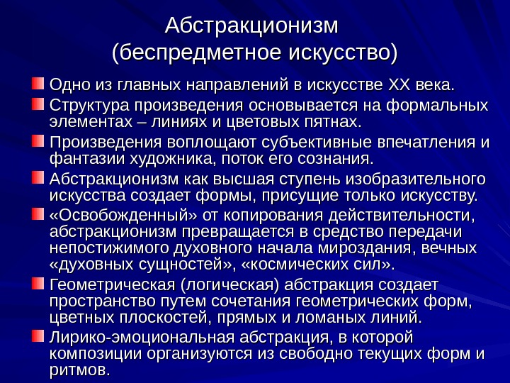  Абстракционизм (беспредметное искусство) Одно из главных направлений в искусстве XXXX века. Структура произведения основывается на формальных элементах – линиях и цветовых пятнах. Произведения воплощают субъективные впечатления и фантазии художника, поток его сознания. Абстракционизм как высшая ступень изобразительного искусства создает формы, присущие только искусству. «Освобожденный» от копирования действительности, абстракционизм превращается в средство передачи непостижимого духовного начала мироздания, вечных «духовных сущностей» , «космических сил» . Геометрическая (логическая) абстракция создает пространство путем сочетания геометрических форм, цветных плоскостей, прямых и ломаных линий. Лирико-эмоциональная абстракция, в которой композиции организуются из свободно текущих форм и ритмов.  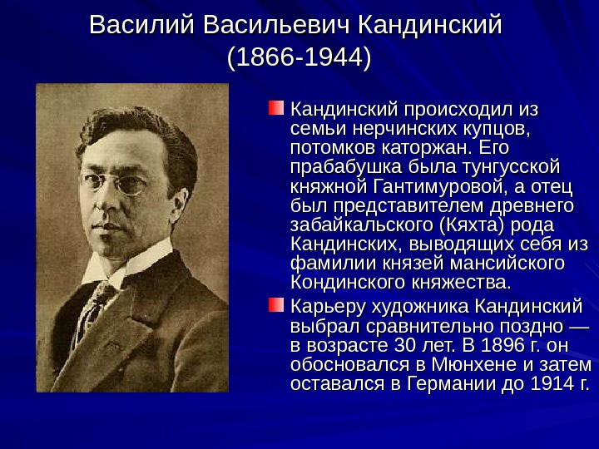  Василий Васильевич Кандинский (1866-1944) Кандинский происходил из семьи нерчинских купцов, потомков каторжан. Его прабабушка была тунгусской княжной Гантимуровой, а отец был представителем древнего забайкальского (Кяхта) рода Кандинских, выводящих себя из фамилии князей мансийского Кондинского княжества. Карьеру художника Кандинский выбрал сравнительно поздно — в возрасте 30 лет. В 1896 г. он обосновался в Мюнхене и затем оставался в Германии до 1914 г.  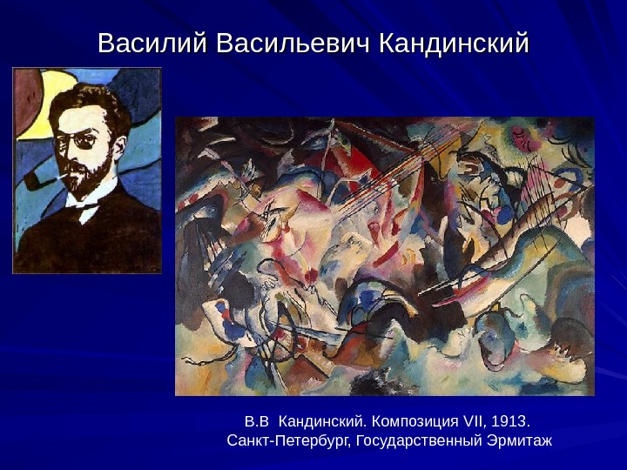  Василий Васильевич Кандинский В. В Кандинский. Композиция VII , 1913. Санкт-Петербург, Государственный Эрмитаж  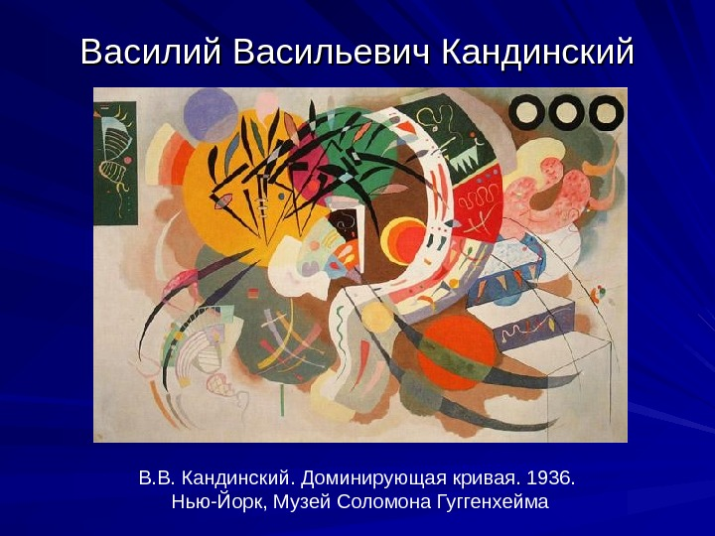  Василий Васильевич Кандинский В. В. Кандинский. Доминирующая кривая. 1936. Нью-Йорк, Музей Соломона Гуггенхейма  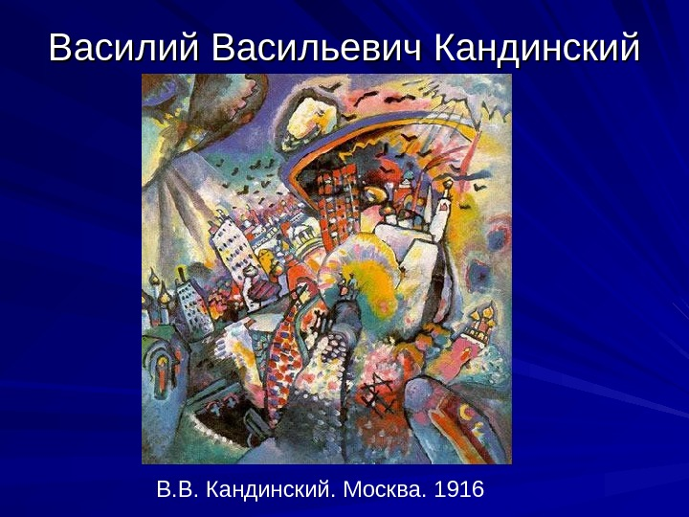  Василий Васильевич Кандинский В. В. Кандинский. Москва.  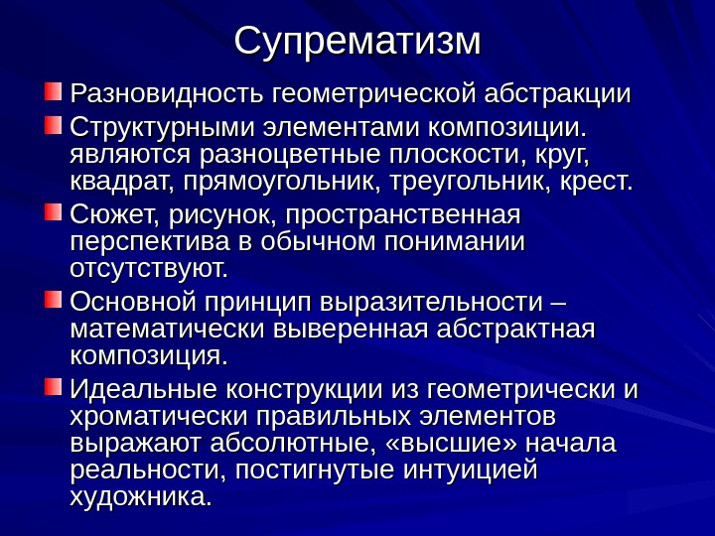  Супрематизм Разновидность геометрической абстракции Структурными элементами композиции. являются разноцветные плоскости, круг, квадрат, прямоугольник, треугольник, крест. Сюжет, рисунок, пространственная перспектива в обычном понимании отсутствуют. Основной принцип выразительности – математически выверенная абстрактная композиция. Идеальные конструкции из геометрически и хроматически правильных элементов выражают абсолютные, «высшие» начала реальности, постигнутые интуицией художника.  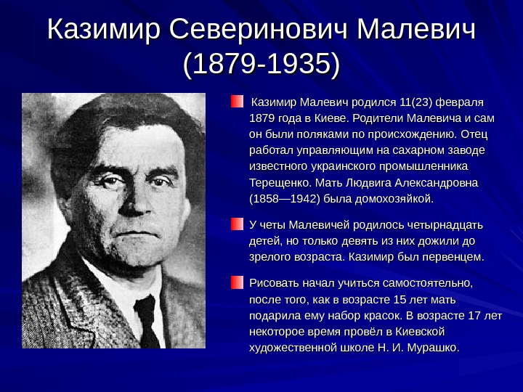  Казимир Северинович Малевич (1879-1935) Казимир Малевич родился 11(23) февраля 1879 года в Киеве. Родители Малевича и сам он были поляками по происхождению. Отец работал управляющим на сахарном заводе известного украинского промышленника Терещенко. Мать Людвига Александровна (1858— 1942) была домохозяйкой. У четы Малевичей родилось четырнадцать детей, но только девять из них дожили до зрелого возраста. Казимир был первенцем. Рисовать начал учиться самостоятельно, после того, как в возрасте 15 лет мать подарила ему набор красок. В возрасте 17 лет некоторое время провёл в Киевской художественной школе Н. И. Мурашко.  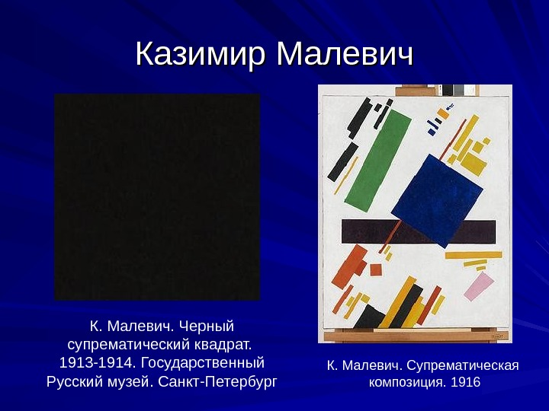  Казимир Малевич К. Малевич. Черный супрематический квадрат. 1913-1914. Государственный Русский музей. Санкт-Петербург К. Малевич. Супрематическая композиция.  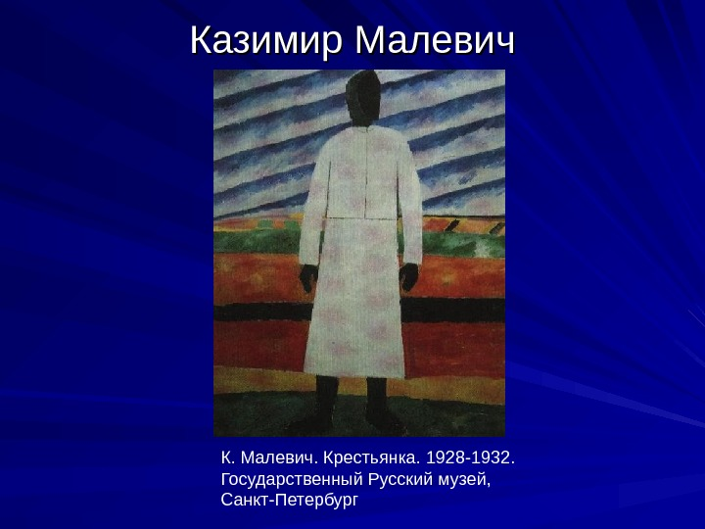  Казимир Малевич К. Малевич. Крестьянка. 1928-1932. Государственный Русский музей, Санкт-Петербург  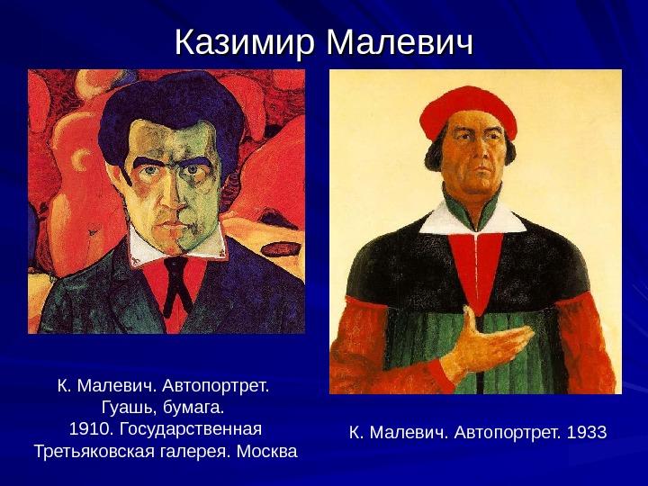  Казимир Малевич К. Малевич. Автопортрет. Гуашь, бумага. 1910. Государственная Третьяковская галерея. Москва К. Малевич. Автопортрет.  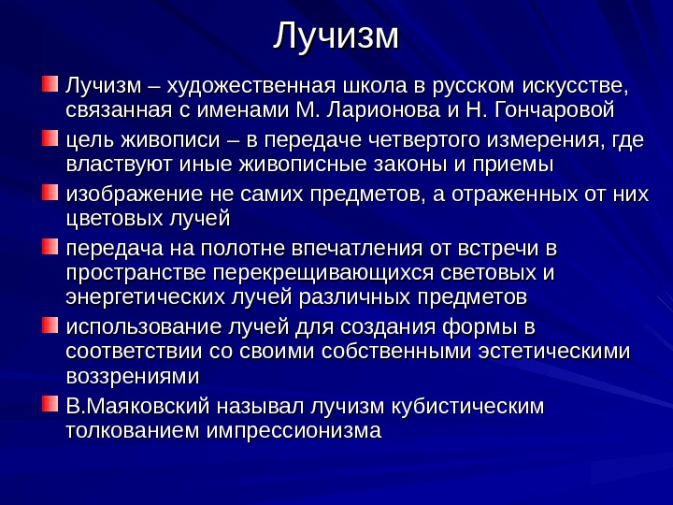  Лучизм – художественная школа в русском искусстве, связанная с именами М. Ларионова и Н. Гончаровой цель живописи – в передаче четвертого измерения, где властвуют иные живописные законы и приемы изображение не самих предметов, а отраженных от них цветовых лучей передача на полотне впечатления от встречи в пространстве перекрещивающихся световых и энергетических лучей различных предметов использование лучей для создания формы в соответствии со своими собственными эстетическими воззрениями В. Маяковский называл лучизм кубистическим толкованием импрессионизма  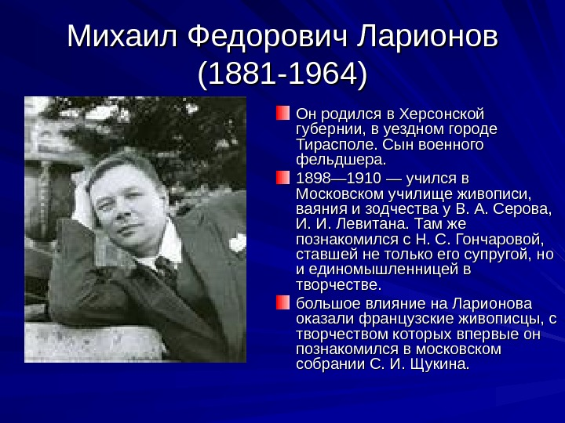  Михаил Федорович Ларионов (1881-1964) Он родился в Херсонской губернии, в уездном городе Тирасполе. Сын военного фельдшера. 1898— 1910 — учился в Московском училище живописи, ваяния и зодчества у В. А. Серова, И. И. Левитана. Там же познакомился с Н. С. Гончаровой, ставшей не только его супругой, но и единомышленницей в творчестве. большое влияние на Ларионова оказали французские живописцы, с творчеством которых впервые он познакомился в московском собрании С. И. Щукина.  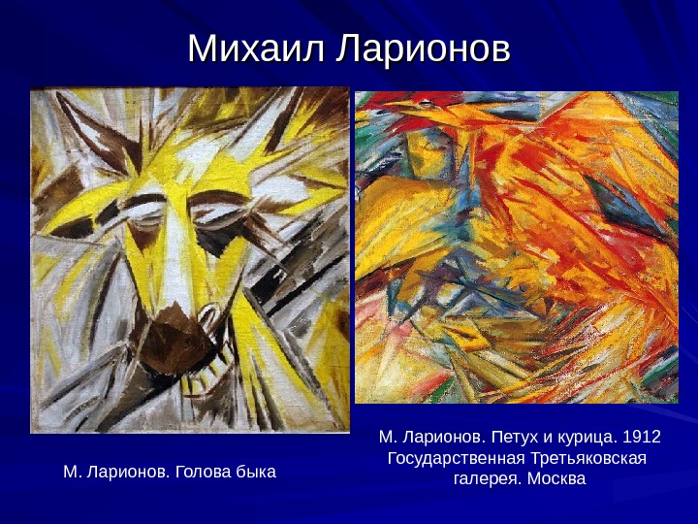  Михаил Ларионов М. Ларионов. Петух и курица. 1912 Государственная Третьяковская галерея. Москва. М. Ларионов. Голова быка  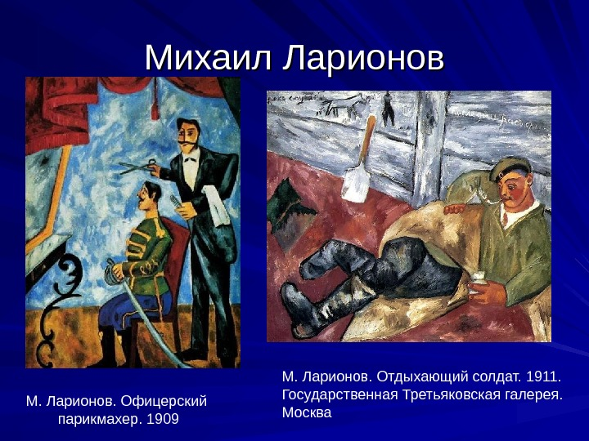  Михаил Ларионов М. Ларионов. Отдыхающий солдат. 1911. Государственная Третьяковская галерея. Москва. М. Ларионов. Офицерский парикмахер.  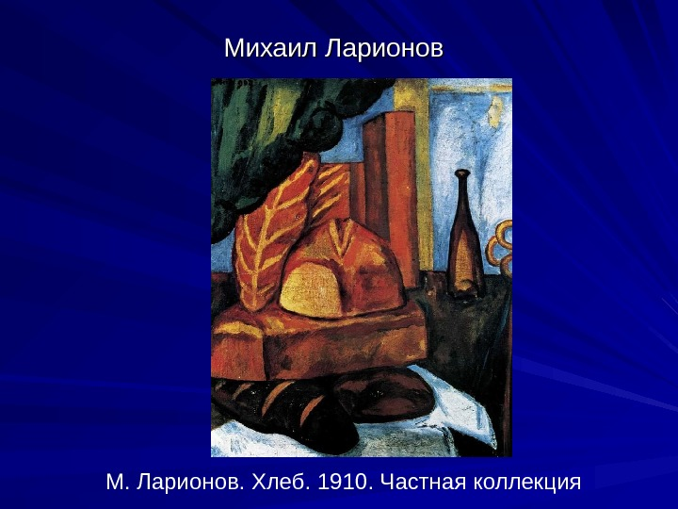  Михаил Ларионов М. Ларионов. Хлеб. 1910. Частная коллекция  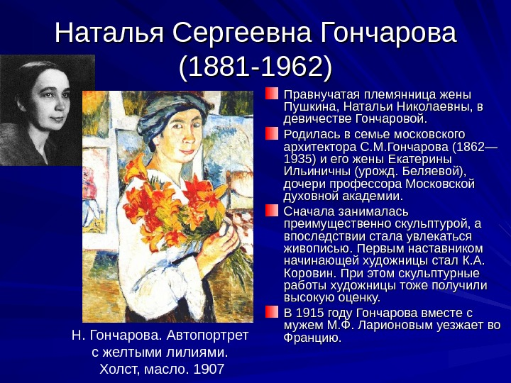  Наталья Сергеевна Гончарова (1881-1962) Правнучатая племянница жены Пушкина, Натальи Николаевны, в девичестве Гончаровой. Родилась в семье московского архитектора С. М. Гончарова (1862— 1935) и его жены Екатерины Ильиничны (урожд. Беляевой), дочери профессора Московской духовной академии. Сначала занималась преимущественно скульптурой, а впоследствии стала увлекаться живописью. Первым наставником начинающей художницы стал К. А. Коровин. При этом скульптурные работы художницы тоже получили высокую оценку. В 1915 году Гончарова вместе с мужем М. Ф. Ларионовым уезжает во Францию. Н. Гончарова. Автопортрет с желтыми лилиями. Холст, масло.  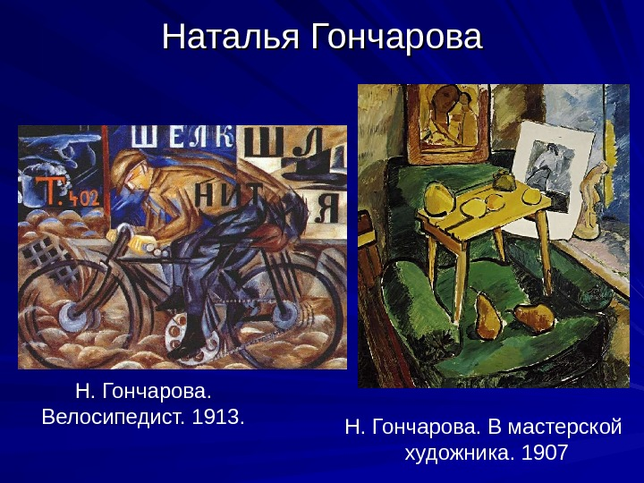  Наталья Гончарова Н. Гончарова. Велосипедист. 1913. Н. Гончарова. В мастерской художника.  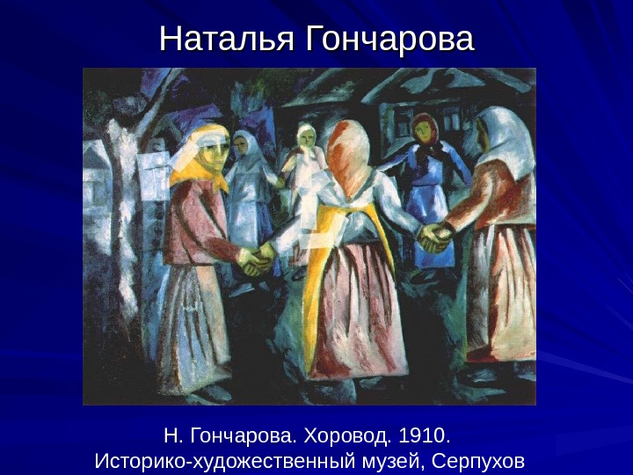Наталья Гончарова Н. Гончарова. Хоровод. 1910. Историко-художественный музей, Серпухов  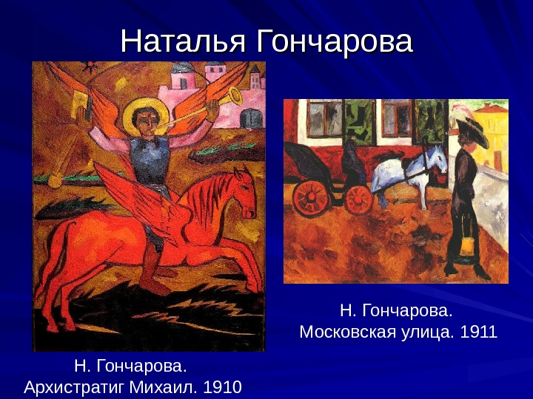  Наталья Гончарова Н. Гончарова. Архистратиг Михаил. 1910 Н. Гончарова. Московская улица.  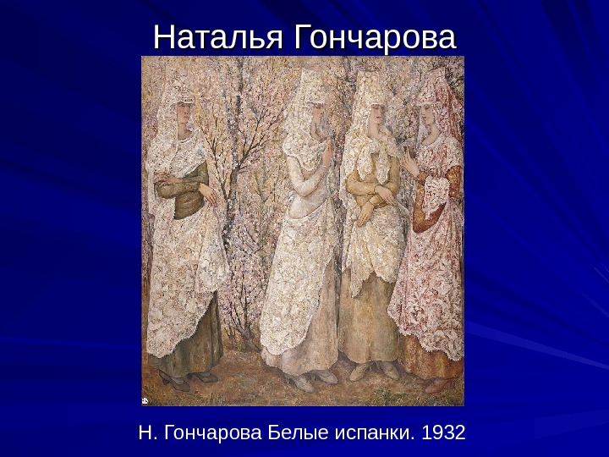  Наталья Гончарова Н. Гончарова Белые испанки.  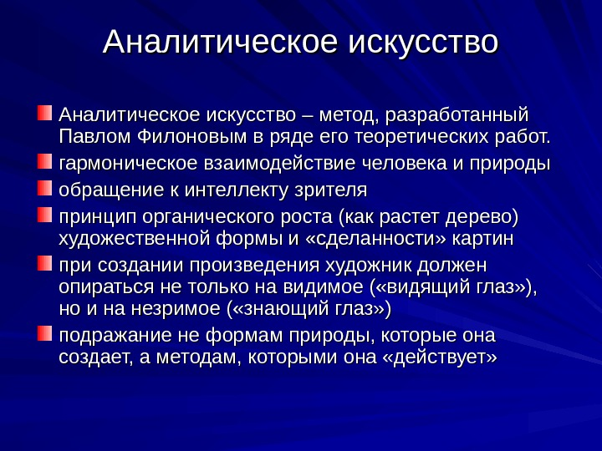  Аналитическое искусство – метод, разработанный Павлом Филоновым в ряде его теоретических работ. гармоническое взаимодействие человека и природы обращение к интеллекту зрителя принцип органического роста (как растет дерево) художественной формы и «сделанности» картин при создании произведения художник должен опираться не только на видимое ( «видящий глаз» ), но и на незримое ( «знающий глаз» ) подражание не формам природы, которые она создает, а методам, которыми она «действует»  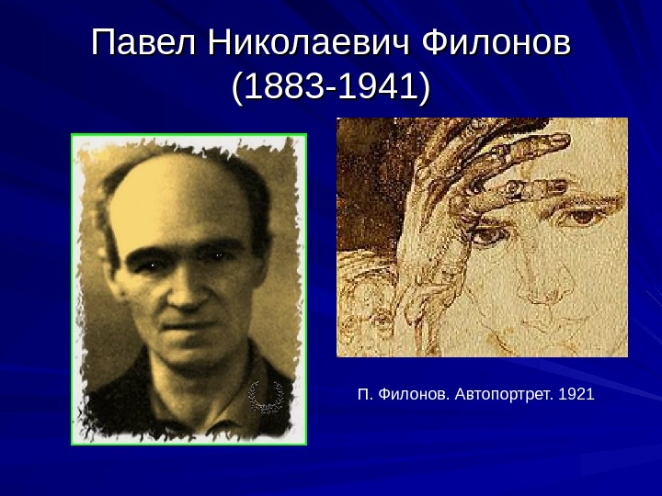  Павел Николаевич Филонов (1883-1941) П. Филонов. Автопортрет.  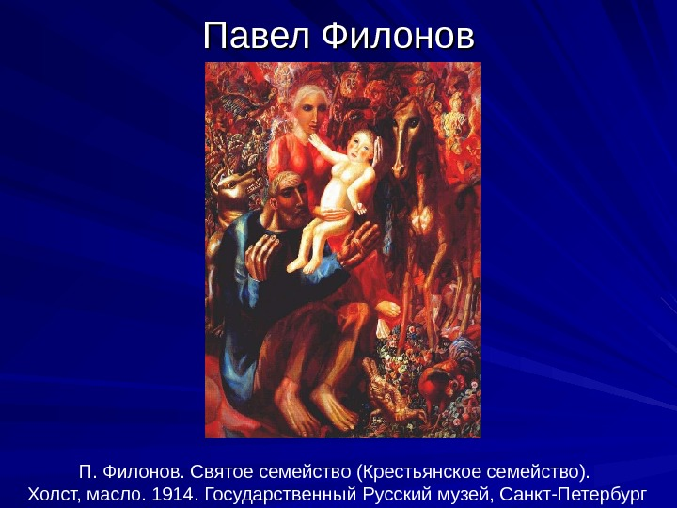  Павел Филонов П. Филонов. Святое семейство (Крестьянское семейство). Холст, масло. 1914. Государственный Русский музей, Санкт-Петербург  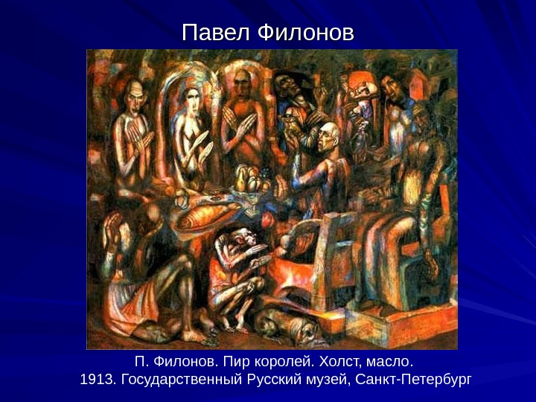  Павел Филонов П. Филонов. Пир королей. Холст, масло. 1913. Государственный Русский музей, Санкт-Петербург  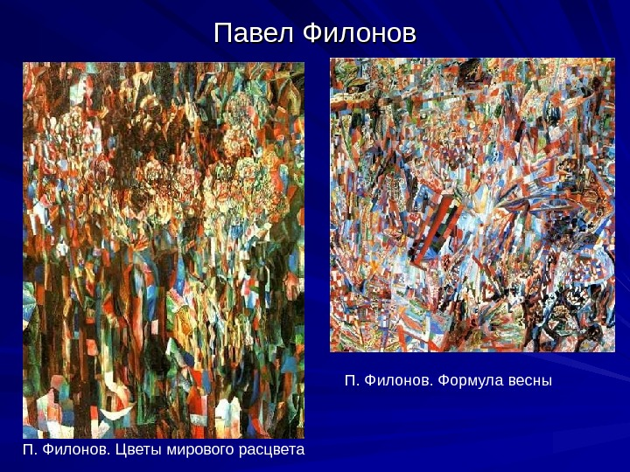  Павел Филонов П. Филонов. Цветы мирового расцвета П. Филонов. Формула весны  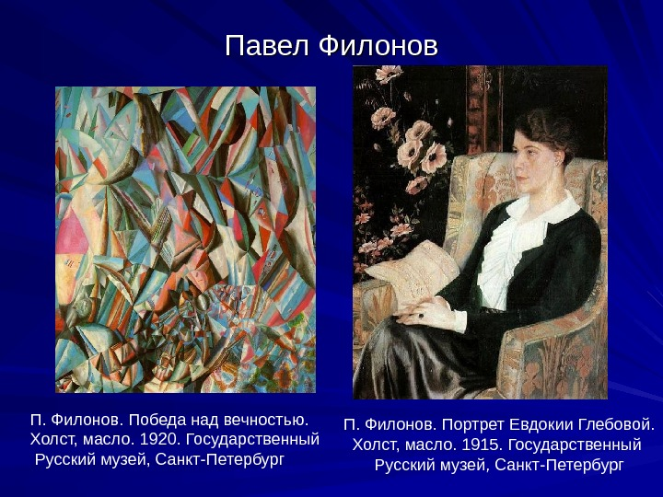  Павел Филонов П. Филонов. Победа над вечностью. Холст, масло. 1920. Государственный Русский музей, Санкт-Петербург П. Филонов. Портрет Евдокии Глебовой. Холст, масло. 1915. Государственный Русский музей, Санкт-Петербург  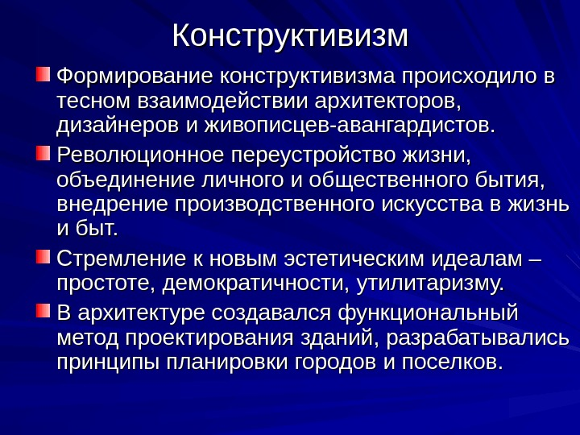  Конструктивизм Формирование конструктивизма происходило в тесном взаимодействии архитекторов, дизайнеров и живописцев-авангардистов. Революционное переустройство жизни, объединение личного и общественного бытия, внедрение производственного искусства в жизнь и быт. Стремление к новым эстетическим идеалам – простоте, демократичности, утилитаризму. В архитектуре создавался функциональный метод проектирования зданий, разрабатывались принципы планировки городов и поселков.  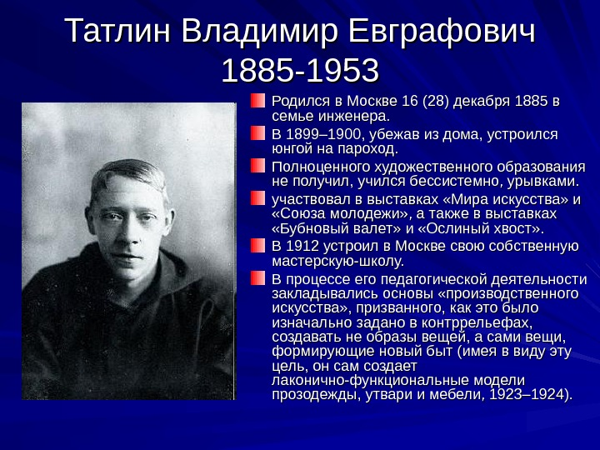  Татлин Владимир Евграфович 1885-1953 Родился в Москве 16 (28) декабря 1885 в семье инженера. В 1899– 1900, убежав из дома, устроился юнгой на пароход. Полноценного художественного образования не получил, учился бессистемно, урывками. участвовал в выставках «Мира искусства» и «Союза молодежи» , а также в выставках «Бубновый валет» и «Ослиный хвост» . В 1912 устроил в Москве свою собственную мастерскую-школу. В процессе его педагогической деятельности закладывались основы «производственного искусства» , призванного, как это было изначально задано в контррельефах, создавать не образы вещей, а сами вещи, формирующие новый быт (имея в виду эту цель, он сам создает лаконично-функциональные модели прозодежды, утвари и мебели, 1923– 1924).  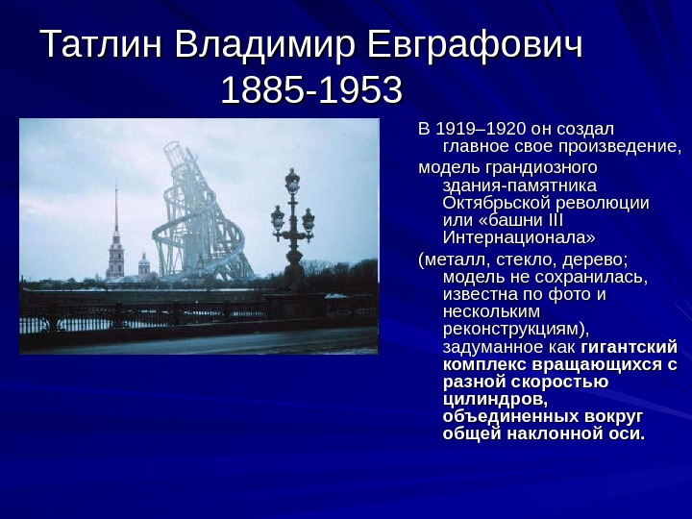  Татлин Владимир Евграфович 1885-1953 В 1919– 1920 он создал главное свое произведение, модель грандиозного здания-памятника Октябрьской революции или «башни III Интернационала» (металл, стекло, дерево; модель не сохранилась, известна по фото и нескольким реконструкциям), задуманное как гигантский комплекс вращающихся с разной скоростью цилиндров, объединенных вокруг общей наклонной оси.  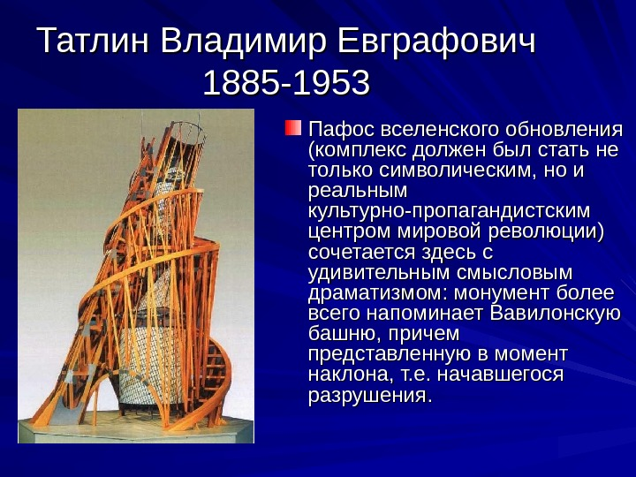  Татлин Владимир Евграфович 1885-1953 Пафос вселенского обновления (комплекс должен был стать не только символическим, но и реальным культурно-пропагандистским центром мировой революции) сочетается здесь с удивительным смысловым драматизмом: монумент более всего напоминает Вавилонскую башню, причем представленную в момент наклона, т. е. начавшегося разрушения.  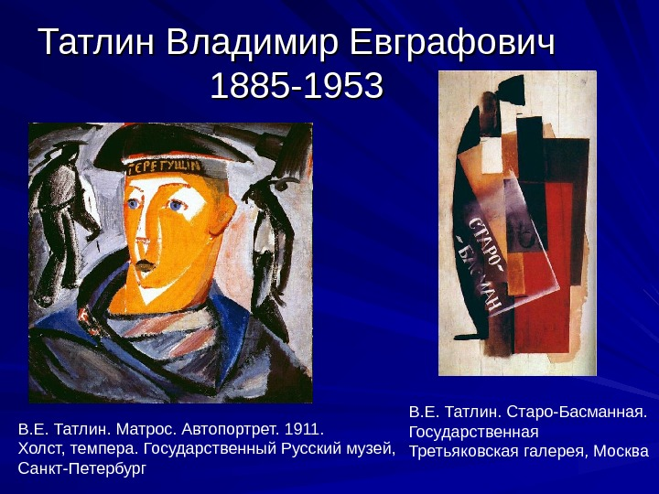  Татлин Владимир Евграфович 1885-1953 В. Е. Татлин. Матрос. Автопортрет. 1911. Холст, темпера. Государственный Русский музей, Санкт-Петербург В. Е. Татлин. Старо-Басманная. Государственная Третьяковская галерея, Москва  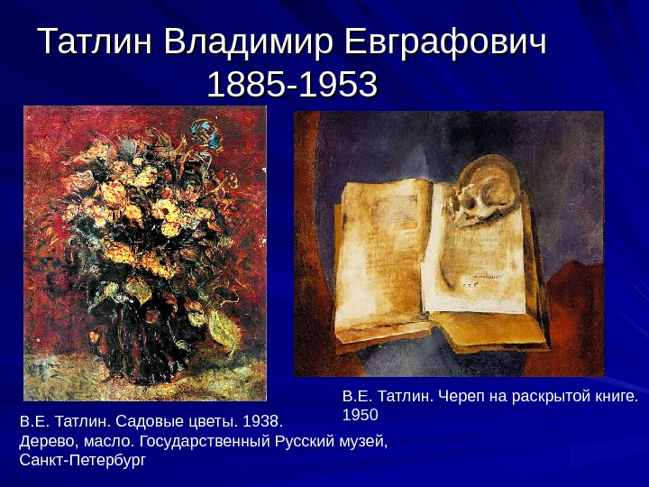  Татлин Владимир Евграфович 1885-1953 В. Е. Татлин. Череп на раскрытой книге. 1950 В. Е. Татлин. Садовые цветы. 1938. Дерево, масло. Государственный Русский музей, Санкт-Петербург  УРОК № 80  СОЦИАЛИСТИЧЕСКИЙ РЕАЛИЗМ (в картинках)  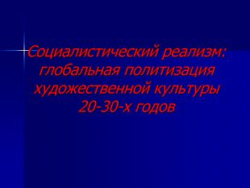  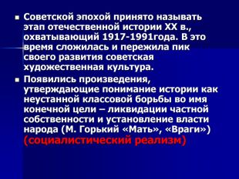  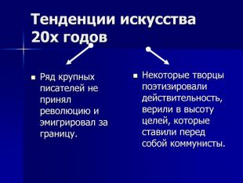  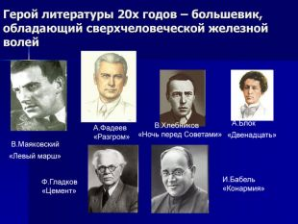  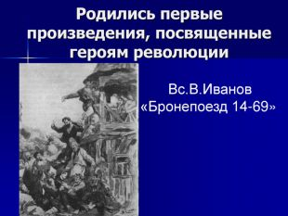  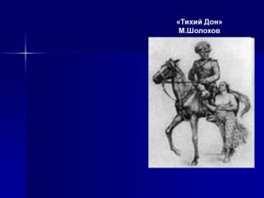  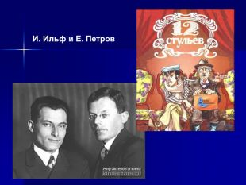  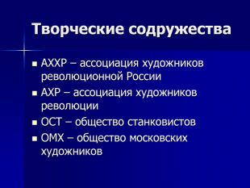  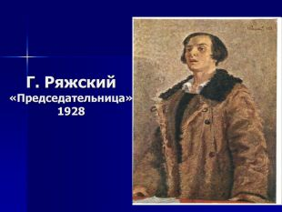  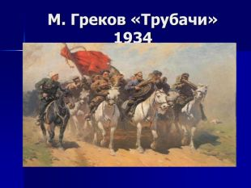  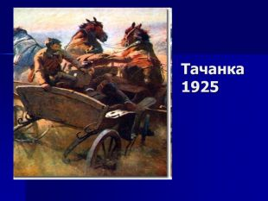  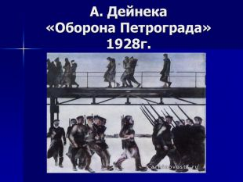  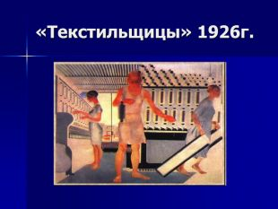  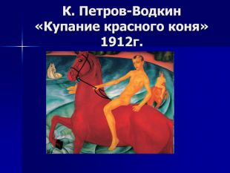  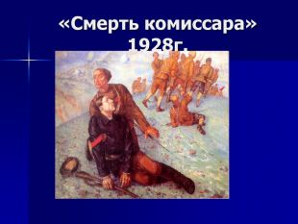  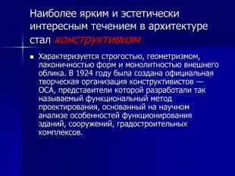  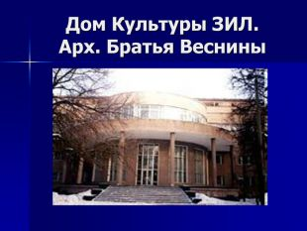  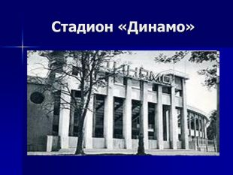  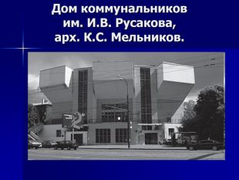  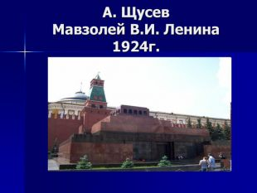  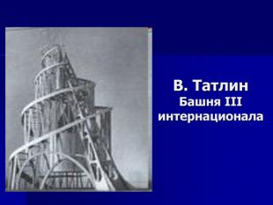  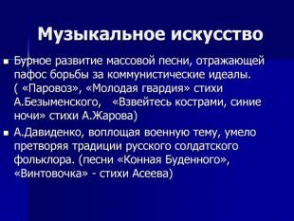  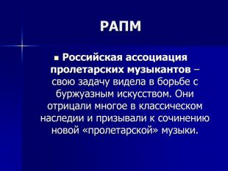  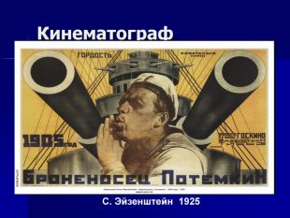  УРОК № 81  Итоговая К.Р. (реферат) «Искусство как способ формирования эстетических ценностей»  УРОК № 82  Зачёт | Сделать запись в конспекте.  Стр. 117 -129  Сделать запись в конспекте.  Стр. 129 - 137  Сделать запись в конспекте.  Стр. 129 - 137  ЗАДАНИЕ:  Сделать запись в конспекте.  Охарактеризовать письменно (краткое описание) не менее 10-ти живописных работ советского периода.  Стр. 137 - 149  Представить конспект для проверки! | 01.06.2020- 10.06.2020  01.06.2020- 10.06.2020  01.06.2020- 10.06.2020  01.06.2020- 10.06.2020  ?  … .2020

